湖 北 大 学

2025 -- 2026 学年度
第 2 学期

学 生 实 验 报 告 册

学 院： 曼城联合学院
学生姓名： 秦天
班 级： 2402
学 号： 202431123002054
课程名称： 大数据分析与应用
任课老师： 李洁

学生实验守则

1、学生在规定的时间内进行实验，不得无故缺席或迟到。
2、学生在每次实验前对排定要做的实验应进行预习，并按要求作好预习报告。
3、每次实验前，必须交上次实验报告和本次实验预习报告，并经指导教师提问、检查同意后，才可进行本次实验。
4、学生进入实验室指定位置后，首先根据仪器清单核对自己使用的仪器是否有缺少或损坏，发现问题及时向指导教师报告，严禁擅自动用别组仪器。
5、实验时必须有实事求是、严肃认真的科学态度，严格遵守仪器操作规程和注意事项。
6、实验完毕应将实验数据交给指导教师检查，合格后，整理复原好仪器设备，方可离开实验室。
7、保持实验室肃静和整洁，不得大声喧哗，乱丢垃圾和吃东西。
8、学生在实验过程中，由于不遵守操作规程或未经许可，擅自进行实验而造成事故、损坏仪器设备，应及时报告，并填写损坏清单，按院有关规定进行赔偿。
实 验 报 告

实验名称： 实验1

实验室：双创604 时间：2026.3.20

- 问题描述

2. 基本思路

3. 源代码

4. 实验数据及实验结果
实验数据:
实验结果:

5. 实验心得体会

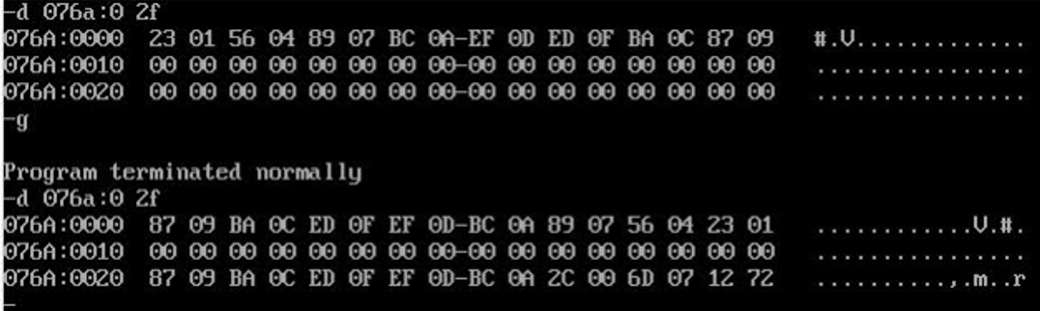

成绩：

批阅教师：————————

日 期：————————

